ЛГСК-04Д |  | Спортивный комплекс "Минимакс-ДС"
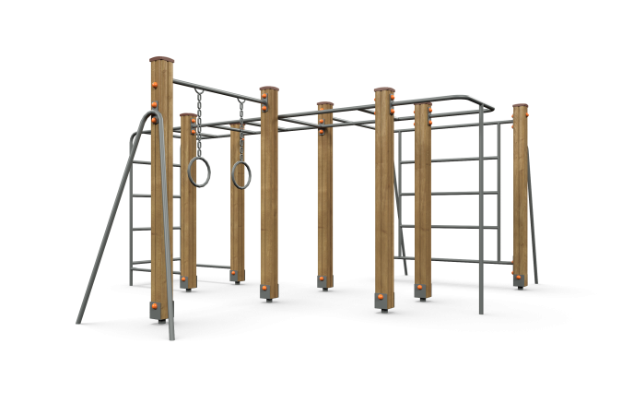

Размеры, мм: | 3000x3400x1500 | Вес, кг: | 280
Характеристики материалов
Материалы: Клееный брус, металл, акриловая краска, лак, порошковая краска.
Комплекс состоит из 9 опорных столбов сечением 100 мм х 100 мм, произведенных из деревянного клееного бруса, состоящим из 3 слоев сухих досок хвойных пород. Все столбы отшлифованы, кромки скруглены. Обработанные поверхности покрыты тонированным и бесцветным лаком. Верхние торцы столбов закрыты пластиковыми накладками.
Металлические элементы выполнены из круглой трубы диаметром 26,8 мм и круглой трубы диаметром 33,5 мм.
Кольца выполнены из электросварной трубы диаметром 18 мм и соединены с перекладиной при помощи короткозвенной оцинкованной цепи с диаметром сечения звена 6 мм.
Перекладина выполнена из круглой трубы диаметром 33,5 мм.
Все имеющиеся металлические детали окрашены порошковой полиэфирной краской .
Выступающие части резьбовых соединений закрыты пластиковыми заглушками.
Весь крепеж оцинкованный.
Комплектация:
шведская лестница – 1 шт., опорные столбы – 9 шт., горизонтальная лестница-1 шт., штанга с кольцами-1 шт., шест-1 шт, стенка-преграда-1 шт., турник-1 шт., крепеж - 1 компл.

